EPREUVE SPECIFIQUE - FILIERE PSI
PHYSIQUE 2
Durée : 4 heures
N.B. : Le candidat attachera la plus grande importance à la clarté, à la précision et à la concision de la rédaction. Si un candidat est amené à repérer ce qui peut lui sembler être une erreur d'énoncé, il le signalera sur sa copie et devra poursuivre sa composition en expliquant les raisons des initiatives qu'il a été amené à prendre.
Les calculatrices sont autorisées
L'épreuve comporte un problème de physique et un problème de chimie. Les candidats traiteront les deux problèmes dans l'ordre de leur choix et les rédigeront de façon séparée.
Le sujet comporte 12 pages
Durées approximatives : Physique : 2 heures
Chimie : 2 heures
PROBLEME DE PHYSIQUE
Les parties I, II et III de ce problème sont indépendantes. La partie IV est largement indépendante des trois premières. Des données sont fournies à la fin du problème de physique (page 9).
Propagation et réflexion d'ondes dans un câble coaxial
Les câbles coaxiaux sont utilisés comme moyen de transmission d'informations. Ils sont conçus pour transmettre des signaux sans trop d'atténuation et pour assurer une protection contre les perturbations extérieures. On les utilise notamment pour les câbles d'antenne de télévision, pour transmettre des signaux audio-numériques, ainsi que pour des interconnexions dans les réseaux informatiques.
Un signal qui se propage dans un câble coaxial peut subir plusieurs modifications. Il peut être déformé (milieu dispersif), atténué (milieu dissipatif). Il peut aussi subir des réflexions au niveau des connexions.
Ce sujet aborde la modélisation du câble coaxial et les phénomènes de réflexion d'ondes lorsque le câble est connecté sur une charge.
Un câble coaxial est formé de deux très bons conducteurs, de même longueur $l$, l'un entourant l'autre. L'un est un conducteur massif de rayon $R_{1}$, appelé l'âme du conducteur. L'autre est un conducteur cylindrique creux de rayon intérieur $R_{2}$ et de rayon extérieur $R_{3}$, appelé la gaine du conducteur. L'espace inter-conducteur comporte un isolant.
On a : $R_{1}=0,25 mm,R_{2}=1,25 mm$ et $l=100 m$.
I] Modélisation :
Dans la mesure où les champs électromagnétiques ne pénètrent pas dans les conducteurs parfaits, on assimilera le câble coaxial à deux surfaces parfaitement conductrices, cylindriques, coaxiales. Le conducteur (1) a un rayon $R_{1}$, le conducteur (2) a un rayon $R_{2}$ (figure 1). Ces deux conducteurs ont même longueur $l$. Vu que $l≫R_{2}$, on négligera les effets de bord. L'espace entre les conducteurs sera assimilé au vide sauf explicitation contraire.
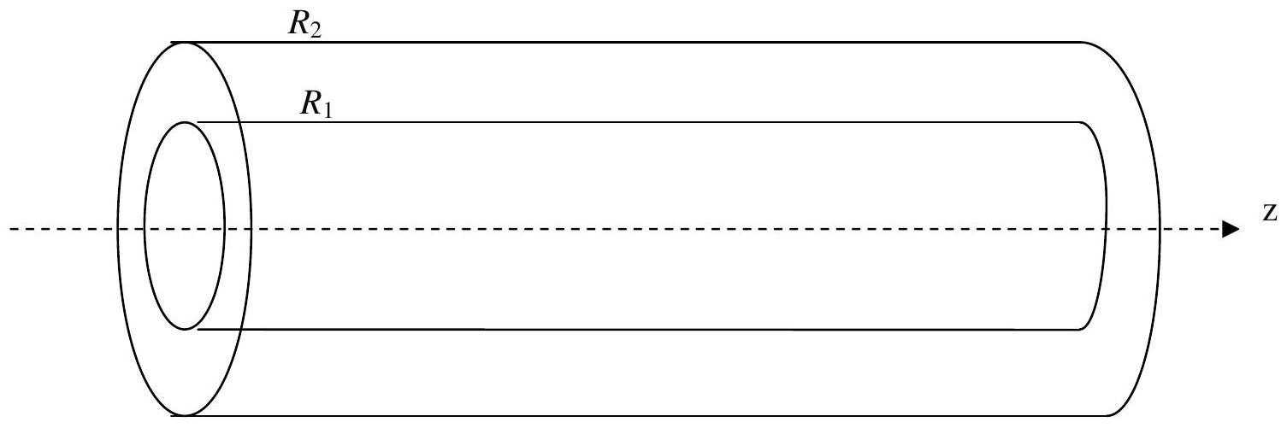
Figure 1: Portion de câble
On note ( ${\vec{u}}_{r},{\vec{u}}_{θ},{\vec{u}}_{z}$ ) la base en coordonnées cylindriques.
Aucune connaissance particulière n'est requise pour la détermination de la capacité linéique et de l'inductance linéique du câble.
A] Capacité linéique $C$ :
On suppose ici que les conducteurs intérieur et extérieur portent les charges électrostatiques respectives $Q$ et $−Q$. Elles sont uniformément réparties en surface.
- Justifier par des arguments d'invariance et de symétrie que $\vec{E}=E(r){\vec{u}}_{r}$ dans l'espace interconducteur.
- Pour $R_{1}<r<R_{2}$, en utilisant le théorème de Gauss sur une surface que l'on précisera, exprimer $E(r)$ en fonction de $l,r,Q$ et $ε_{0}$.
- Les conducteurs (1) et (2) sont portés aux potentiels respectifs $V_{1}$ et $V_{2}$, constants. Par un calcul de circulation, exprimer $V_{1}−V_{2}$ en fonction de $Q,l,R_{1},R_{2}$ et $ε_{0}$.
- On définit la capacité $C_{l}$ du câble de longueur $l$ par $C_{l}=\frac{Q}{V_{1}−V_{2}}$. Exprimer $C_{l}$ en fonction de $l,R_{1},R_{2}$ et $ε_{0}$, puis la capacité linéique $C$ du câble coaxial en fonction de $R_{1},R_{2}$ et $ε_{0}$.
- En pratique, l'espace inter-conducteur n'est pas du vide, mais comporte un isolant de permittivité relative $ε_{r}=3,1$. On a alors $C=\frac{2πε_{0}ε_{r}}{ln⁡\left(\frac{R_{2}}{R_{1}}\right)}$.
Déterminer la valeur numérique de $C$.
B] Inductance linéique $L$ :
On suppose ici que le câble coaxial est alimenté par un générateur de courant continu. Le conducteur intérieur assure le transport du courant aller $I_{0}$, le conducteur extérieur assure le transport du courant retour $−I_{0}$.
Les répartitions de ces courants sont superficielles et uniformes sur chaque conducteur. Pour le conducteur (1), on a une densité surfacique de courant : ${\vec{j}}_{s_{1}}=\frac{I_{0}}{2πR_{1}}{\vec{u}}_{z}$. On note : ${\vec{j}}_{s_{2}}$ la densité surfacique de courant sur le conducteur (2).
6) Préciser l'expression et l'unité de ${\vec{j}}_{s_{2}}$.
7) Il existe entre les deux conducteurs un champ magnétique $\vec{B}$. Par des arguments d'invariance et de symétrie, justifier que $\vec{B}=B(r){\vec{u}}_{θ}$.
8) Pour $R_{1}<r<R_{2}$, par application du théorème d'Ampère sur un parcours que l'on précisera, exprimer $B(r)$ en fonction $I_{0},r$ et $μ_{0}$.
9) On note : $w_{m}=\frac{B^{2}}{2μ_{0}}$, la densité volumique d'énergie magnétique. Par intégration sur le volume inter-conducteur, exprimer l'énergie magnétique $W_{m}$ du câble coaxial en fonction de $I_{0},μ_{0},R_{1},R_{2}$ et $l$.
10) On rappelle que $W_{m}=\frac{L_{l}I_{0} ^{2}}{2}$. Exprimer l'inductance $L_{l}$ du câble de longueur $l$, en fonction de $μ_{0},R_{1},R_{2}$ et de $l$.
11) En déduire l'inductance linéique $L$ du câble coaxial en fonction de $μ_{0},R_{1},R_{2}$. Déterminer la valeur numérique de $L$.
II] Onde électromagnétique et impédance du câble coaxial :
A] Détermination de l'onde électromagnétique :
On se place ici dans le cadre général de la théorie de l'électromagnétisme. On considère le câble comme infini suivant l'axe des $z$. Une onde électromagnétique se propage à l'intérieur du câble dans la région $R_{1}<r<R_{2}$, assimilable à du vide. Elle est définie par son champ électrique : $\vec{E}(r,z,t)=\frac{α}{r}cos⁡(ωt−kz){\vec{u}}_{r}$ où $α$ est une constante positive.
On lui associe le champ électrique complexe : $\underline{\vec{E}}(r,z,t)=\frac{α}{r}e^{j(ωt−kz)}{\vec{u}}_{r}$.
On a : $\vec{E}(r,z,t)=Re(\underline{\vec{E}}(r,z,t))$ où Re signifie partie réelle.
De même, il existe un champ magnétique $\vec{B}(r,z,t)$ auquel on associe le champ complexe : $\underline{\vec{B}}(r,z,t)$, avec $\vec{B}(r,z,t)=Re(\underline{\vec{B}}(r,z,t))$.
12)L'onde est-elle plane? est-elle progressive? Si oui, préciser sa direction de propagation.
13) On note $E_{0}$ l'amplitude maximale du champ électrique dans le câble coaxial. Préciser l'unité de $E_{0}$ et exprimer $\underline{\vec{E}}(r,z,t)$ en fonction de $E_{0},r,z,k,ω,t$ et $R_{1}$.
14) Rappeler les quatre équations de Maxwell dans le vide et préciser en quelques mots le contenu physique de chacune d'elles.
15) A partir des équations de Maxwell, retrouver l'équation de propagation vérifiée par le champ électrique. En déduire la relation de dispersion liant $k$ et $ω$. Le milieu est-il dispersif ?
16) Déterminer en fonction de $E_{0},r,t,ω,k$ et $R_{1}$, l'expression du champ magnétique complexe $\underline{\vec{B}}(r,z,t)$ associé à cette onde, à une composante permanente près (indépendant du temps). Justifier pourquoi on peut considérer cette composante comme nulle.
B] Puissance transportée :
- On désigne par $\vec{π}$ le vecteur de Poynting associé à cette onde électromagnétique. Déterminer l'expression de $\vec{π}$ en fonction de $E_{0},R_{1},r,k,ω,z,t$ et $μ_{0}$.
- Déterminer l'expression de la puissance moyenne transportée $P$, par le câble en fonction de $E_{0},R_{1},R_{2},c$ et $μ_{0}$.
Application numérique : en déduire l'amplitude $E_{0}$ du champ électrique sachant que la puissance moyenne transportée est de 10 W .
C] Etude de l'interface $r=R_{1}$ :
- Rappeler l'équation de passage du champ électrique à la traversée d'une surface chargée. Par application de cette relation de passage, et en remarquant que le champ électrique est nul à l'intérieur du conducteur (1), en déduire l'expression de la densité surfacique de charge sur le conducteur (1), en fonction de $E_{0},ε_{0},k,ω,z$ et $t$.
- Rappeler l'équation de passage du champ magnétique à la traversée d'une nappe de courant. Par application de cette relation de passage, et en remarquant que le champ magnétique est nul dans le conducteur (1), en déduire que le conducteur intérieur est parcouru par une densité surfacique de courant $\underline{{\vec{j}}_{s1}}$ qu'on exprimera en fonction de $E_{0},μ_{0}$, $c,ω,k,t$ et $z$. On remarquera que ${\vec{j}}_{s1}$ est contenu dans le plan tangent au conducteur puisqu'il s'agit d'un courant surfacique.
D] Détermination de l'impédance caractéristique du câble coaxial :
- En un point de cote $z$ donné, par un calcul de circulation, déterminer la différence de potentiel $\underline{u}(z,t)={\underline{V}}_{1}(z,t)−{\underline{V}}_{2}(z,t)$ entre l'âme et la gaine, en fonction de $E_{0},R_{1},R_{2},k,z$, $ω$ et $t$.
On admettra éventuellement que le potentiel vecteur $\underline{\vec{A}}(r,z,t)$ dont dérive $\underline{\vec{B}}(r,z,t)$ est porté par le vecteur ${\vec{u}}_{z}$.
- Pour $z$ donné, déterminer le courant $\underline{i}(z,t)$ véhiculé par l'âme du câble coaxial, en fonction de $E_{0},R_{1},k,z,ω,t,μ_{0}$ et $c$.
- On définit l'impédance caractéristique du câble : $Z_{c}=\frac{\underline{u}(z,t)}{\underline{i}(z,t)}$. Exprimer $Z_{c}$ en fonction de $μ_{0},c,R_{1}$ et $R_{2}$, puis de $μ_{0},ε_{0},R_{1}$ et $R_{2}$, puis en fonction de l'inductance linéique $L$ et de la capacité linéique $C$ du câble à structure «air ou vide», c'est-à-dire de permittivité diélectrique $ε_{0}$.
- Compte tenu de l'isolant séparant l'âme de la gaine, on a, en pratique : $Z_{c}=\frac{1}{2π}\sqrt{\frac{μ_{0}}{ε_{0}ε_{r}}}ln⁡\left(\frac{R_{2}}{R_{1}}\right)$.
Application numérique : déterminer la valeur de $Z_{c}$.
III] Propagation et réflexion des ondes dans le câble coaxial :
La gaine est maintenant reliée à la masse ( $V_{2}=0$ ), et l'âme, portée au potentiel $V_{l}(z,t)=V(z,t)$, est parcourue par le courant $i(z,t)$. On adopte le modèle bifilaire local de la portion de câble coaxial de longueur $dz$ de la figure 2 où $L$ et $C$ désignent respectivement l'inductance linéique et la capacité linéique du câble coaxial.
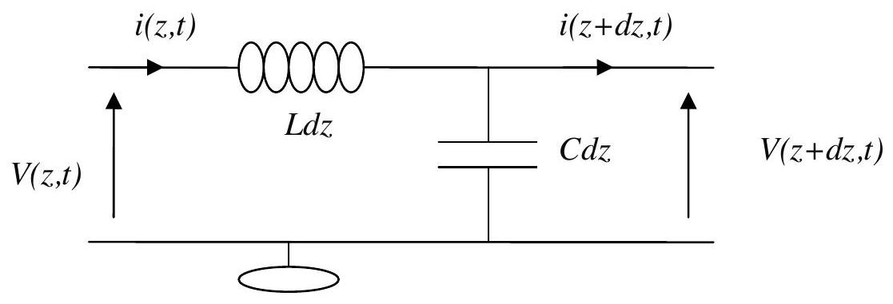
Figure 2: Modèle bifilaire d'une portion de câble
- A quelle(s) condition(s) sur les matériaux peut-on modéliser ainsi la portion de câble coaxial?
A] Equation de propagation :
- Expliciter le système d'équations aux dérivées partielles vérifié par les fonctions $V(z,t)$ et $i(z,t)$.
- En déduire les deux équations aux dérivées partielles, découplées, vérifiées par la fonction $V(z,t)$ d'une part, puis par la fonction $i(z,t)$ d'autre part. Quelle est la forme la plus générale de la fonction $V(z,t)$ ?
B] Phénomène de réflexion en bout de câble :
On s'intéresse au cas d'ondes sinusoïdales de pulsation $ω$.
On posera $V(z,t)=V_{i}(z,t)+V_{r}(z,t)$.
Avec $V_{i}(z,t)=V_{im}cos⁡(ωt−kz+φ)$ et $V_{r}(z,t)=V_{rm}cos⁡(ωt+kz+ψ)$.
A ces ondes réelles, on associe les ondes complexes : $\underline{V}(z,t)=\underline{V_{i}}(z,t)+\underline{V_{r}}(z,t)$ avec
$\underline{V_{i}}(z,t)=\underline{V_{im}}e^{j(ωt−kz)}$ et $\underline{V_{r}}(z,t)=\underline{V_{rm}}e^{j(ωt+kz)}$ où $\underline{V_{im}}=V_{im}e^{jφ}$ et $\underline{V_{rm}}=V_{rm}e^{jψ}$.
Le câble est relié à un générateur basses fréquences, qui délivre en $z=0$, une tension sinusoïdale, de sorte que l'onde totale en $z=0$ est sinusoïdale. Le choix de l'origine des temps nous permet de poser : $V(0,t)=V_{0}cos⁡(ωt)$, à laquelle on associe la forme complexe : $\underline{V}(0,t)=V_{0}e^{jωt}$.
28) Le câble est en court circuit, ou refermé par une résistance nulle ( $R=0$ ) à l'extrémité située en $z=l$.
Expliciter la condition limite $\underline{V}(l,t)$ vérifiée par la fonction $\underline{V}(z,t)$ en $z=l$.
En déduire le système de deux équations à deux inconnues vérifié par $\underline{V_{im}}$ et $\underline{V_{rm}}$.
Puis exprimer $\underline{V_{im}}$ et $\underline{V_{rm}}$ en fonction de $V_{0},k$ et $l$.
29) On définit le coefficient de réflexion r par : $r=\frac{\underline{V_{r}}(l,t)}{\underline{V_{i}}(l,t)}$.
Déterminer $r$ dans le cas du court-circuit ( $R=0$ ).
30) Le câble est en circuit ouvert, ou refermé par une résistance infinie ( $R=+∞$ ) à son extrémité située en $z=l$.
Expliciter, très brièvement, sur une grandeur physique bien appropriée, la condition limite en $z=l$.
On admettra dans ce cas que $r=1$.
31) Le câble est maintenant chargé à son extrémité en $z=l$, par une résistance $R$. En admettant que le coefficient de réflexion $r$ est réel, justifier qu'il existe au moins une valeur critique de $R$ notée $R_{c}$ pour laquelle il n'y a pas d'onde réfléchie. Comment qualifie-t-on ce fonctionnement?
Dans la suite du problème, on admettra que $R_{c}=\sqrt{\frac{L}{C}}$.
IV] Etude expérimentale :
Un générateur basses fréquences, branché à l'entrée du câble en $z=0$, délivre, comme onde incidente, une tension périodique «carré», entre les niveaux 0 et $V_{0}$. L'autre extrémité du câble est refermée par une résistance $R$.
En plus des phénomènes de propagation et de réflexion éventuelle de l'onde, il y a un léger phénomène d'atténuation. On supposera que la valeur de la résistance $R$ n'a aucune influence tant sur la durée de propagation que sur l'amortissement dû au chemin parcouru. On admet de plus qu'il n'y a pas de réflexions multiples.
A l'aide d'un oscilloscope, on observe en $z=0$ la superposition de l'onde incidente délivrée par le générateur et de l'onde réfléchie (figure 3 ). Les oscillogrammes de la figure 4 ont été réalisés pour différentes valeurs de $R$.
32) Donner une valeur approchée de l'impédance interne du générateur basses fréquences que vous avez utilisé en travaux pratiques.
A] Cas d'un court-circuit : $R=0$.
L'extrémité $z=l$ est en court circuit : $R=0$.
33) On schématise l'onde incidente, à l'entrée du câble en $z=0$, par la figure suivante :
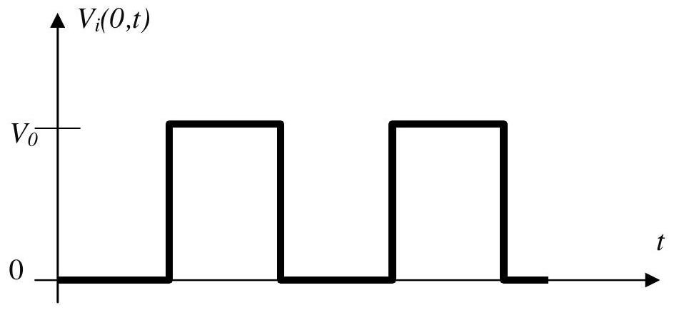
Figure 3 : Onde incidente
En prenant en compte les phénomènes de réflexion, d'amortissement et de propagation, et sachant que le retard dû à la propagation est inférieur à $T/4$, où $T$ est la période de l'onde incidente, schématiser la forme des ondes réfléchie et totale notées $V_{r}(0,t)$ et $V_{\text{tot }}(0,t)$ au point $z=0$.
34) En utilisant l'oscillogramme correspondant à $R=0$, déterminer une valeur approchée de la vitesse de propagation le long du câble. Celle-ci est-elle en accord avec les valeurs de $L$ et $C$ obtenues précédemment?
35) On définit le coefficient d'amortissement, noté $K$, au cours de la propagation globale, comme le rapport du module de l'amplitude de l'onde réfléchie une fois revenue en $z=0$ sur le module de l'amplitude de l'onde incidente émise en $z=0$. Déterminer une valeur approchée de $K$.
B] Cas général $R≠0$ :
- A partir des autres oscillogrammes de la figure 4 , déterminer les valeurs des coefficients de réflexion pour les différentes valeurs de $R$, à savoir : $20Ω,40Ω,60Ω$ et $80Ω$.
- Pour quelle valeur particulière $R_{c}$ de $R$, n'y a-t-il pas d'onde réfléchie ? Ceci est-il en accord avec les résultats obtenus lors des parties précédentes ? Pourquoi n'y a-t-il pas de réflexions multiples?
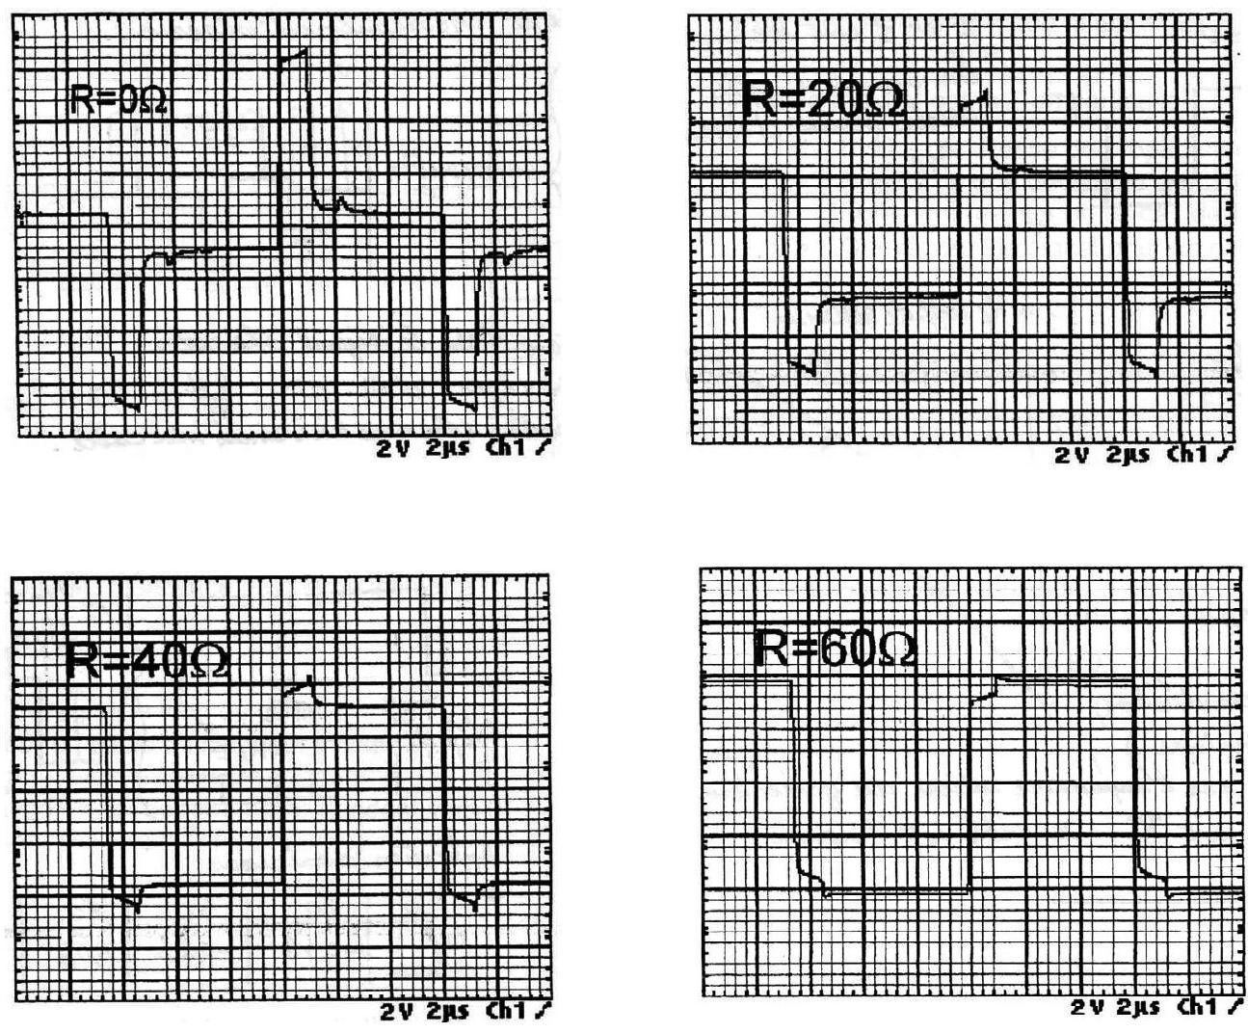
Figure 4 : Oscillogrammes
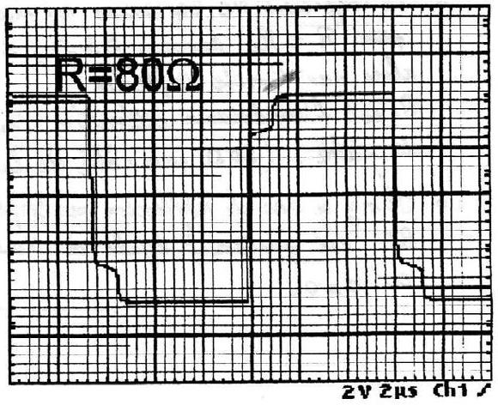
Constantes physiques
$$μ_{o}=4π{.10}^{−7}H.m^{−1}$$
$$ε_{0}=\frac{1}{36π⋅{10}^{9}} F⋅{ m}^{−1}$$
$$c={3.10}^{8} m.s^{−1}$$
Opérateurs vectoriels en coordonnées cylindriques
$$grad(U)=\frac{∂U}{∂r}{\vec{e}}_{r}+\frac{1}{r}\frac{∂U}{∂θ}{\vec{e}}_{θ}+\frac{∂U}{∂z}{\vec{e}}_{z}$$
$$div(\vec{a})=\frac{1}{r}\frac{∂\left(r⋅a_{r}\right)}{∂r}+\frac{1}{r}\frac{∂\left(a_{θ}\right)}{∂θ}+\frac{∂\left(a_{z}\right)}{∂z}$$
$$r\vec{ot}(\vec{a})=\left(\frac{1}{r}\frac{∂\left(a_{z}\right)}{∂θ}−\frac{∂\left(a_{θ}\right)}{∂z}\right){\vec{e}}_{r}+\left(\frac{∂\left(a_{r}\right)}{∂z}−\frac{∂\left(a_{z}\right)}{∂r}\right){\vec{e}}_{θ}+\left(\frac{1}{r}\frac{∂\left(r⋅a_{θ}\right)}{∂r}−\frac{1}{r}\frac{∂\left(a_{r}\right)}{∂θ}\right){\vec{e}}_{z}$$
$$ΔU=\frac{∂^{2}U}{∂r^{2}}+\frac{1}{r}\frac{∂U}{∂r}+\frac{1}{r^{2}}\frac{∂^{2}U}{∂θ^{2}}+\frac{∂^{2}U}{∂z^{2}}=\frac{1}{r}\frac{∂}{∂r}\left(r\frac{∂U}{∂r}\right)+\frac{1}{r^{2}}\frac{∂^{2}U}{∂θ^{2}}+\frac{∂^{2}U}{∂z^{2}}$$
$$Δ\vec{a}=\left(Δa_{r}−\frac{1}{r^{2}}\left(a_{r}+2\frac{∂a_{θ}}{∂θ}\right){\vec{u}}_{r}+\left(Δa_{θ}−\frac{1}{r^{2}}\left(a_{θ}−2\frac{∂a_{r}}{∂θ}\right)\right){\vec{u}}_{θ}+\left(Δa_{z}\right){\vec{u}}_{z}\right.$$
$$rott[rott(\vec{a})]=gr\vec{a}d[div(\vec{a})]−Δ\vec{a}$$
Fin du problème de physique
PROBLEME DE CHIMIE
La chimie autour du soufre
1. Atomistique
Dans la classification périodique des éléments, le soufre se situe dans la $4^{\text{ème }}$ colonne du bloc $p$ et dans la $3 ^{\text{ème }}$ période.
1.1. Quel est le numéro atomique de l'atome de soufre ?
1.2. Quelle est la configuration électronique, à l'état fondamental, de l'atome de soufre ?
1.3. Quelles sont les différentes valeurs du nombre quantique secondaire qui correspondent aux électrons de valence de l'élément soufre à l'état fondamental ?
1.4. Quelles sont les différentes valences possibles pour l'atome de soufre?
1.5. Chacune des molécules suivantes comporte un atome de soufre central. Donner une structure de Lewis et la géométrie, en utilisant la méthode VSEPR (Valence Shell Electron Pairs Repulsion), des espèces suivantes :
1.5.1. Le dioxyde de soufre ${SO}_{2}$
1.5.2. Les ions sulfite ${SO}_{3}^{2−}$
1.5.3. Les ions sulfate ${SO}_{4}^{2−}$
1.5.4. Les ions thiosulfates $S_{2}O_{3}^{2−}$. Cette molécule comporte une liaison Soufre-Soufre et trois liaisons Soufre-Oxygène.
2. Dosage en retour de l'éthanol.
Les ions thiosulfates ont un pouvoir oxydant élevé, c'est pourquoi ils sont notamment utilisés dans de nombreux dosages d'oxydoréduction. Nous vous proposons à titre d'exemple d'étudier le dosage de l'éthanol $C_{2}H_{5}OH$ par une méthode particulière dite de dosage en retour.
2.1. Dans un premier temps, la totalité de l'éthanol est oxydé en acide éthanoїque ( ${CH}_{3}COOH$ ) en présence d'un excès d'une solution acidifiée contenant des ions dichromate ${Cr}_{2}O_{7}^{2−}$ qui se réduisent en ions ${Cr}^{3+}$.
2.1.1. Ecrire les 2 demi-équations électroniques mises en jeu.
2.1.2. Ecrire le bilan de l'oxydoréduction mise en jeu.
2.2. Les ions dichromate ${Cr}_{2}O_{7}^{2−}$ restants dans la solution sont alors réduits par un excès d'une solution de iodure de potassium KI , avec oxydation de $I^{−}$en $I_{2}$.
2.2.1. Ecrire le bilan de l'oxydoréduction mise en jeu.
2.3. Le diiode libéré est ensuite réduit en $I^{−}$par les ions thiosulfates $S_{2}O_{3}^{2−}$ qui se transforment en $S_{4}O_{6}^{2−}$.
2.3.1. Ecrire les 2 demi-équations électroniques mises en jeu.
2.3.2. Ecrire le bilan de l'oxydoréduction mise en jeu.
2.4. Un automobiliste, après un contrôle d'alcoolémie positif, a subi une prise de sang. A 10 mL de sang on ajoute 10 mL d'une solution de dichromate de potassium à $2,{38.10}^{−2} mol.L^{−1}$. L'excès des ions dichromate, n'ayant pas réagi avec l'éthanol contenu dans le sang, sont réduits avec une solution de KI et le diiode formé est réduit en $I^{−}$par 15 mL d'une solution à ${5.10}^{−2} mol.L^{−1}$ de $S_{2}O_{3}^{2−}$.
2.4.1. Calculer la quantité de matière initiale des ions dichromates, c'est-à-dire avant la réaction avec l'éthanol contenu dans le sang.
2.4.2. Calculer la quantité de matière de diiode formé par oxydation des ions $I^{−}$par les ions ${Cr}_{2}O_{7}^{2−}$.
2.4.3. En déduire la quantité de matière d'éthanol dans les 10 mL de sang de l'automobiliste.
2.4.4. Cet automobiliste est-il en infraction avec la loi sachant que le taux légal maximal d'alcool dans le sang est fixé en France à $500mg.L^{−1}$ ?
3. Thermochimie
3.1. Calculer par la méthode algébrique, l'enthalpie de formation de ${SO}_{2}( g)$ à 298 K , connaissant l'enthalpie des trois réactions suivantes à 298 K .
Réaction 1: $2H_{2} S( g)+{SO}_{2}( g)→3 S( s)+2H_{2}O(g)$
$$ΔH_{1}^{0}=−145,84 kJ$$
Réaction 2 : $H_{2} S( g)+3/2O_{2}( g)→H_{2}O(l)+{SO}_{2}( g)$
$$ΔH_{2}^{0}=−562,14 kJ$$
Réaction 3 : $H_{2}O(l)→H_{2}O(g)$
$$ΔH_{3}^{0}=44 kJ$$
3.2. Le dioxyde de soufre peut réagir avec le dioxygène pour donner l'équilibre suivant:
Réaction 4: $2{SO}_{2}( g)+O_{2}( g)→2{SO}_{3}( g)$
On détermine les valeurs de l'enthalpie standard $Δ_{r}H^{0}$ et de l'entropie standard $Δ_{r}S^{0}$ de la réaction 4 aux températures ci-après :
$$T(K)$$ | $$Δ_{r}H^{0}\left( kJ.{mol}^{−1}\right)$$ | $$Δ_{r}S^{0}\left( J.K^{−1}{ mol}^{−1}\right)$$
300 | $$−197,8$$ | $$−188,0$$
800 | $$−201,7$$ | $$−195,7$$
1000 | $$−203,2$$ | $$−197,4$$
1600 | $$−207,9$$ | $$−201,0$$

Tableau 1: Valeurs d'enthalpie et d'entropie standards
3.2.1. Justifier le signe de $Δ_{r}S^{0}$.
3.2.2. On considère souvent que l'enthalpie standard et l'entropie standard des réactions sont indépendantes de la température. Calculer l'erreur commise sur les valeurs du tableau 1, dans cette réaction, par une telle approximation, dans le domaine de température compris entre 300 K et 1600 K .
3.2.3. Calculer, pour chacune des températures, l'enthalpie libre standard $Δ_{r}G^{0}$ de la réaction.
3.2.4. Déterminer les constantes d'équilibre à chacune des températures.
3.2.5. Pour quelle température la réaction est-elle totale ?
4. Cristallographie
Le minéral nommé blende cristallise dans une structure cubique de paramètre de maille $a=543pm$. Les ions ${Zn}^{2+}$ définissent un réseau cubique à faces centrées dans lequel les ions $S^{2−}$ occupent la moitié des sites tétraédriques.
4.1. Représenter en perspective la maille de la blende.
4.2. Quel est le nombre d'anions $S^{2−}$ et de cations ${Zn}^{2+}$ par maille?
4.3. En déduire la formule de la blende.
4.4. Quelle est la plus courte distance $d$ existant dans la structure blende entre un anion $S^{2−}$ et un cation ${Zn}^{2+}$ ?
4.5. En déduire la coordinence des anions $S^{2−}$ et des cations ${Zn}^{2+}$ dans cette structure.
4.6. Exprimer en fonction de $a$ le rapport $R\left({Zn}^{2+}\right)/R\left(S^{2−}\right)$ et donner le minorant de ce rapport.
4.7. Calculer la compacité de la blende.
4.8. Calculer la masse volumique de la blende en g. ${cm}^{−3}$.
4.9. A partir des rayons de ${Zn}^{2+}$ et $S^{2−}$, que peut-on en déduire sur le type de liaison mise en jeu entre un atome de zinc et un atome de soufre dans la blende ?
Données :
Atome | $$_{1}H$$ | $$_{8}O$$ | $$_{12}C$$ | S | Zn
Masse molaire $\left(g⋅{mol}^{−1}\right)$ | 1,0 | 16,0 | 12,0 | 32,1 | 65,4

Paramètre de maille de la blende
$$a=543pm$$
Rayons ioniques
$$R\left({Zn}^{2+}\right)=74pm$$
$$R\left(S^{2−}\right)=184pm$$
Nombre d'Avogadro $N_{A}=6,02⋅{10}^{23}{ mol}^{−1}$
Fin du problème de chimie
Fin de l'énoncé

